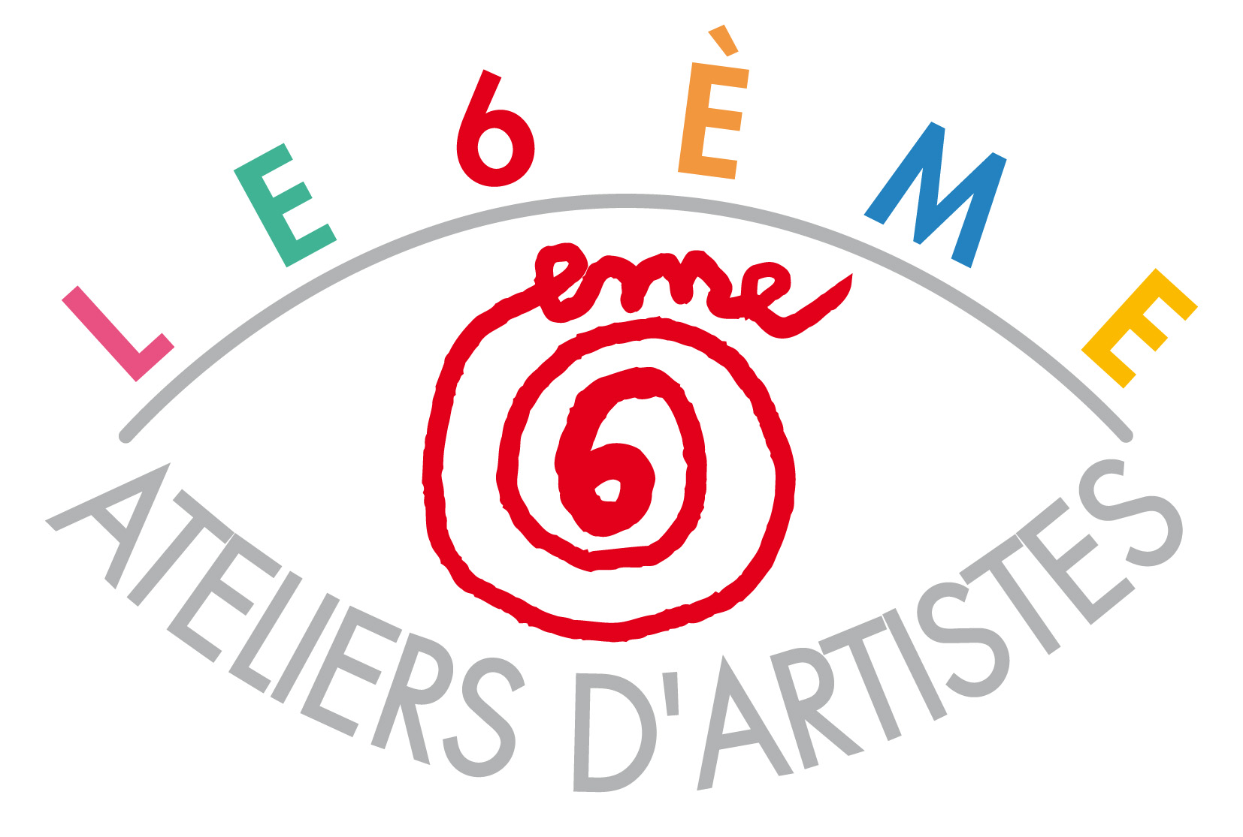 | ACTUALISATION FICHE « ARTISTE »  sur le site Internet  http://www.lesixaa.org/artistes.html

A RENVOYER PAR MAIL :
six.aa@hotmail.fr / bettingerconseil@gmail.com

AVANT VENDREDI 11 avril 2014

COORDONNEES
Nom :PICTET …………………………………………………………………………………..
Prénom :CHRISTINE ……………………………………………………………………………….….
Adresse : 19 quai de Montebello, 75005 Paris ………………………………………………………………….….
……………………………………………………………………….….
……………………………………………………………………….….
Tél. :0142608530…………………………………….. Mobile :0609221072 ……………………………………….
Email : christine.pictet@gmail.com……………………………………………………………………………………...….
Site Internet personnel :www.christine-pictet.com -

PARCOURS ARTISTIQUE - 10 lignes
………………………………………………………………………………………………….
………………………………………………………………………………………………….
…Après des années de reportages et portraits pour la presse, Christine Pictet se consacre à une démarche essentiellent plasticienne : Tendant à se débarrasser des contraintes et limitations de la photographie pure, elle transforme ses images en pièces uniques par un travail de matières et de superpositions. L’ordinateur et ses possibilités lui ouvrent les portes d’une démarche totalement contemporaine.
A publié plusieurs ouvrages dont « Femmes du Vietnam », 1994 et « Que Vive Montaren », (sous presse) portraits des habitants d'un petit villages du Gard.
Présente dans :
« le guide des ateliers, d’artistes à Paris, ed Aalternatives, 1998
« Nature Art Today » Ed. Patou, 2009
"Guide des Ateliers d'Artistes" Ed. Patou, 2010
"Portrait" Ed. Patou, 2011
Expose régulièrement en France et à l'étranger.

REPERES BIOGRAPHIQUES AVEC 4 à 5 DATES – 5 lignes1
1977 : Maitrise d'arts plastiques (MFA) à San francisco.
Depuis1980 : Vit et travaille à Paris.
1986-1992 : Enseigne à la Parsons School of design (Paris)
Depuis 2004 : Partage son temps entre Paris et Montaren (Gard)

…………………………………………………………………………….
………………………………………………………………………………………………….
………………………………………………………………………………………………….
………………………………………………………………………………………………….
………………………………………………………………………………………………….

VISUELS – définition qualité 300 DPI
- 1 portrait de l’artiste
- 4 illustrations d’œuvres récentes avec « titre », matériaux, dimensions et copyright

Légendes:
Bangkok 1 : techniques mixtes sur bois, 40x40 cm
Bangkok 2 : " " 40x40 cm
pivoines 2011: Tirage numérique monté sur dibond, 120x140 cm
Roses 2011: " " " " 120x140 cm

PARTICIPATION FINANCIERE
Participant aux Portes Ouvertes, votre présence sur le site Internet de l’association est comprise dans votre adhésion annuelle 2014 à l’association 6AA (110 €).

Exemples de « Fiche d’artiste »

http://www.lesixaa.org/artistes.html

